PISMO STARŠEM – PISMO ŠOLI
OSNOVNA ŠOLA IN VRTEC IVANJKOVCI
Ivanjkovci 71a
2259 Ivanjkovci
Tel.: 02 713 80 46
Tel. vrtec: 02 719 42 37
Dragi starši. V teh negotovih časih bolj kot kadarkoli prej zaznavamo pomen sodelovanja med učitelji in starši za dobrobit naših otrok. V času izobraževanja na daljavo smo se vsi trudili po svojih najboljših močeh in skušali najti pravo razmerje med optimalnim pridobivanjem znanja in skrbjo za mentalno zdravje naših učencev. Izzivi niso bili enostavni in moč prilagodljivosti in zdravega razuma je bila še bolj izražena kot kadarkoli prej.
Kot ob koncu vsakega šolskega leta delamo bilanco, ki nam bo pomagala pri našem razvoju - vsakega posameznika in šole kot institucije. Naše skupne vrednote, v katere kot tim verjamemo, se zaradi zunanjih okoliščin ne spreminjajo. Še vedno verjamemo v znanje, v individualizacijo in iskanje talentov pri vsakem posamezniku ter razvijanje veščin pomembnih za življenje. Hkrati velik pomen dajemo skrbi za zdravo življenje z vsemi komponentami: gibanjem, aktivnim, kvalitetnim preživljanjem prostega časa, zdravim prehranjevanjem in mentalnim zdravjem v povezavi s kvalitetnimi medčloveškimi odnosi in nenazadnje s skrbjo za naš čudovit planet.
Želimo si vaše povratne informacije. Dobrodošla so vsa vaša mnenja v zvezi z našim delom, tudi namigi, kako dvigniti nivo delovanja in izboljšati področja, kjer nam po vašem mnenju še ne uspeva najbolje. Vaše pripombe bomo vzeli resno in dobronamerno v želji, da našim učencem omogočimo najboljšo možno učno izkušnjo.
Hkrati vam želimo, da se naužijete poletja, svobode, ki jo prinašata toplo vreme in počitnice, da si napolnite baterije in zaloge vitaminov. Tako opremljeni bomo pripravljeni na novo šolsko leto in na izzive, ki so pred nami.
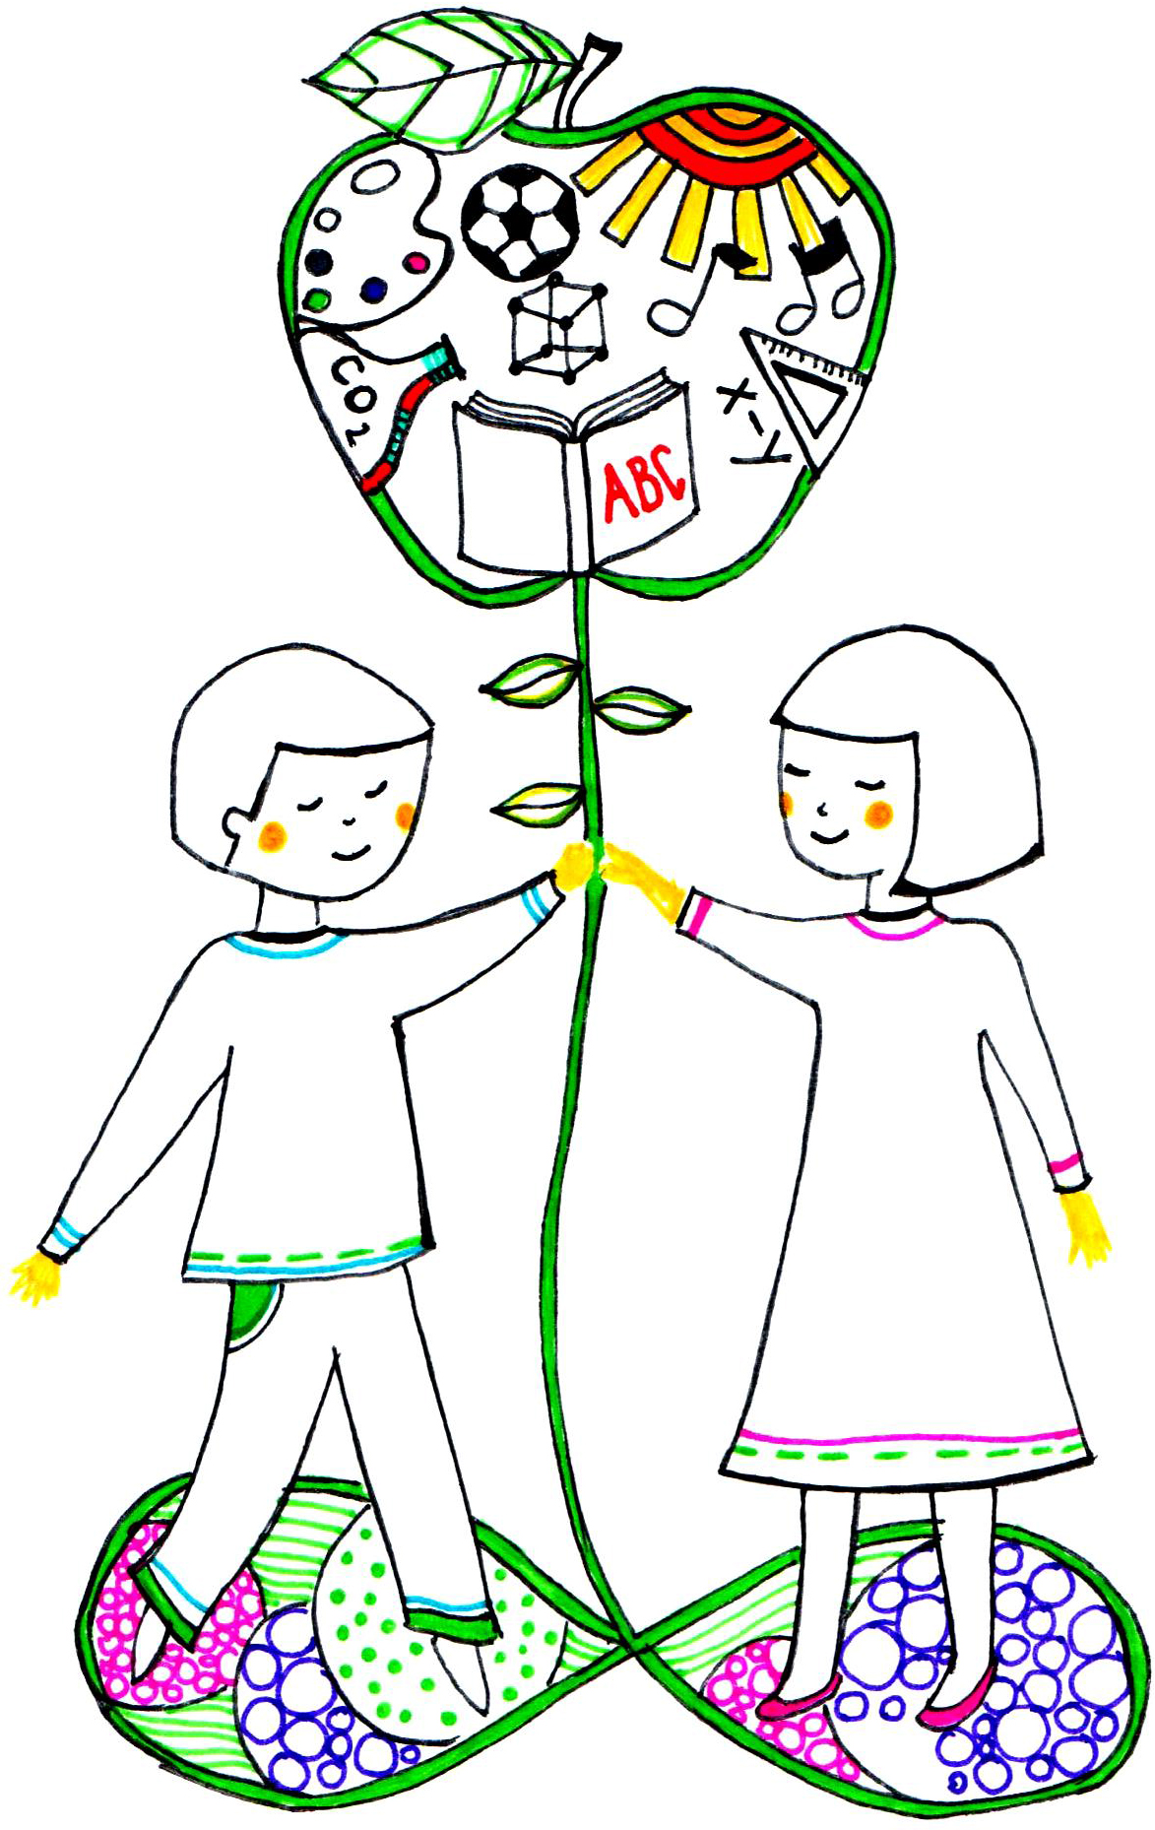
Kolektiv OŠ Ivanjkovci

